САНКТ-ПЕТЕРБУРГСКИЙ ПОЛИТЕХНИЧЕСКИЙ УНИВЕРСИТЕТ

ПЕТРА ВЕЛИКОГО

_______________________________________________________________

Институт компьютерных наук и технологий

Высшая школа интеллектуальных систем и суперкомпьютерных технологий

Дисциплина

«Администрирование компьютерных сетей»

Курсовая работа

«Этап 2. Функциональная и техническая спецификация компьютерной сети»

Тема: «Проектирование корпоративной компьютерной сети Управления Росреестра»

Выполнил студент:

Бараев Дамир

Группа: 3540901/02001

Проверил:

Малышев Игорь Алексеевич

Санкт-Петербург

2021

# Цель работы

* Создать и настроить компьютерную сеть для управления Росреестра по региону средствами Cisco Packet Tracer.
* Установить необходимые сервисы.
* Разграничить области компьютерной сети.
* Настроить выход во внешнюю сеть.
* Выполнить проверку работы сети.

# Постановка задачи

**Разрабатываемая сеть должна отвечать следующим требованиям:**

1. Иметь несколько подсетей:

* пользовательская (для сотрудников);
* почтовый сервис и в которой хранятся рабочие файлы компании.

1. Пользовательская сеть должна иметь доступ к другим подсетям, а также к сети "интернет";

**Реализуемая функциональность подсетей:**

1. Пользовательская (для сотрудников):

* Настроенный DHCP сервер, для автоматического получения адреса сотрудниками

1. Подсеть с сайтом компании:
   * Email
   * TFTP сервер для хранения файлов

# Требования и ограничения

Основное требование, которое должно удовлетворяться при проектировании сети – это обеспечение доступа пользователей ко всем разделяемым ресурсам в пределах их прав. В целях информационной безопасности следует разграничить доступ пользователей на уровне отделов, так же в связи с родом деятельности, а именно оказание услуг пользования компьютерами и доступа в Интернет, следует усилить меры безопасности по контролю несанкционированного доступа.

# Этапы проектирования и его сроки

**Дата получения задания:** «28» января 2021 г.

1. Анализ ТЗ и эскизный проект (март-апрель 2021)
2. Архитектурное проектирование ККС (апрель 2021)
3. Техническое проектирование и макетирование ККС (апрель 2021)
4. Тестирование работоспособности и оценка эффективности ККС (апрель-май 2021)

# Создание сети

Для создания сети, были использованы следующие элементы Cisco Packet Tracer:

* Конечные устройства:
* PC-PT – компьютер;
* Server-PT – сервер;
* Printer-PT – принтер;
* Сетевые устройства:
* Router-2911 – роутер;
* 2960 – коммутатор на 24 порта;

Связь между устройствами была произведена с использованием инструмента **Automatically choose connection type**, который автоматически подключает интерфейсы устройств.

Была спроектирована следующая сеть:

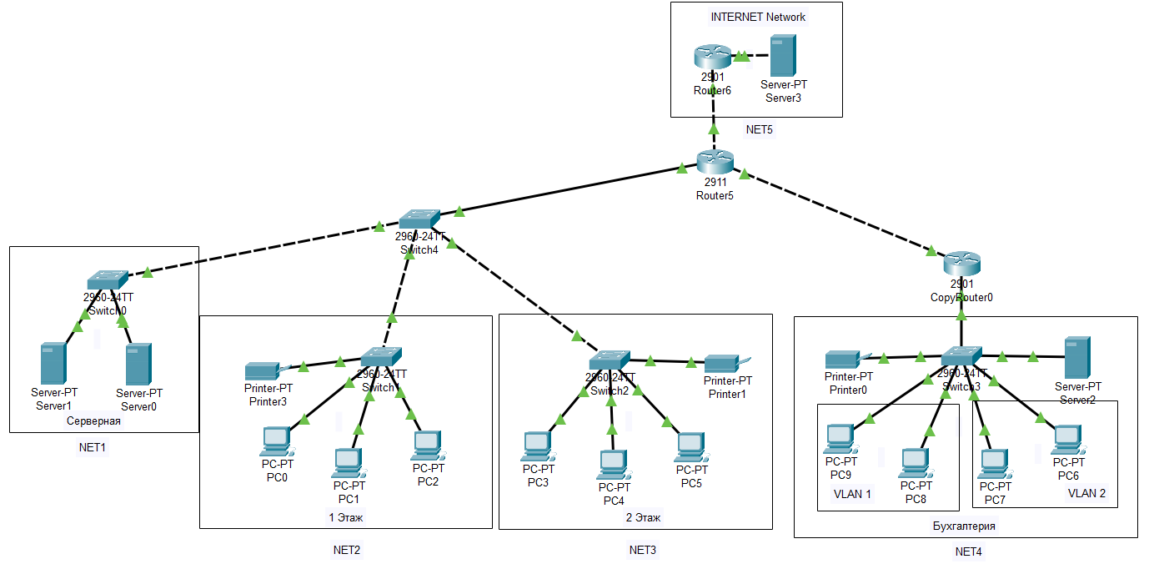

Представленную сеть можно разделить на следующие подсети:

* NET1 – Серверная к которой есть доступ из NET2 и NET3
* NET2 – 1 этаж сотрудников
* NET3 – 2 этаж сотрудников
* NET4 – Бухгалтерия, имеющая два VLAN
* NET5 – Эмуляция сети интернет

# Итоги

На первом и втором этапах были поставлены цели курсового проектирования и его сроки. Были продуманы требования к проектированию и функциональности корпоративной компьютерной сети управления Росреестра по региону. Также были составлены требования к корпоративной компьютерной сети и спроектирована компьютерная сеть средствами Cisco Packet Tracer.